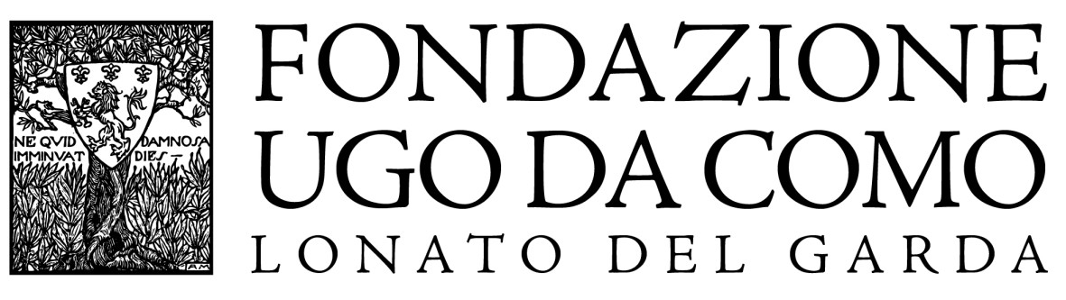

Fiabe nella Rocca

Una Giornata Fantastica con Harry Potter

Domenica 13 ottobre 2019 a Lonato del Garda (Bs)

L’imponente Rocca di Lonato del Garda (Bs), con il ponte levatoio e le possenti mura merlate, è cornice ideale per inscenare storie e coinvolgenti avventure in cui i bimbi possono far volare la fantasia, immedesimandosi in personaggi di saghe e racconti ed emulandone per una giornata le gesta. Sarà quindi lo scenario perfetto per accogliere domenica 13 ottobre la Giornata Fantastica con Harry Potter, ormai tradizionale appuntamento autunnale che richiama centinaia di piccoli fans del maghetto più famoso del mondo.

Trasportati dagli animatori in una magica atmosfera, i bambini affronteranno per tutta la giornata grandi sfide al fianco dei famosi professori di arti occulte della saga di Harry Potter, per sconfiggere “Colui-Che-Non-Deve-Essere-Nominato”. Vestiti da maghi, con le bacchette magiche in mano, avranno ciascuno un ruolo in una delle Quattro Case, dove impareranno a realizzare incantesimi e pozioni, fino alla battaglia finale. Per garantire a tutti i bambini la partecipazione all’animazione in costume, i turni di ciascuna tornata di avventura - della durata di circa un’ora e mezza – si svolgeranno durante tutta la giornata: ciascun bambino potrà prenotare l’orario che preferisce, garantendosi così il posto. Gli adolescenti e i genitori potranno vestire i panni degli antagonisti al fianco di “Colui-Che-Non-Deve-Essere-Nominato”, per inscenare la lotta finale dove insegnanti, studenti maghi e maghetti lotteranno contro il mago più oscuro e potente che sia mai esistito.

Prima e dopo l’avventura in costume, bambini e ragazzi si intratterranno negli ampi spazi verdi della Rocca per fotografie sui set tematici, spettacoli di magia e partite di Quidditch. Sarà possibile passeggiare tra l’aula di Pozioni, lo studio del Preside, la casa del Mezzogigante guardiacaccia e si potrà assistere alla consegna dei Diplomi. Ci sarà anche uno spazio dedicato a quiz, attività e giochi da tavola ispirati al mondo magico: tutti potranno cimentarsi con gli indovinelli e sfidarsi per scoprire chi è il miglior conoscitore di Harry Potter, aggiudicandosi un premio finale. Nel parco della Rocca sarà presente “Falconary Axel” con i suoi splendidi esemplari di rapaci rari: la civetta delle nevi Edvige, accompagnata dal suo padrone e dai personaggi più famosi della saga, poserà per magnifiche fotografie! Sarà inoltre allestito il curioso Mercatino dei maghi, con giochi e gadgets, come bacchette magiche, cravatte, tuniche, scope volanti, sciarpe delle Quattro Case, cappelli da mago e libri di magia. Anche piatti e sandwich della Caffetteria della Rocca non potranno che essere ispirati a Harry Potter e porteranno i nomi dei personaggi della saga.

Ad organizzare l’evento, con la Fondazione Ugo da Como, è la Compagnia San Giorgio e il Drago di Milano (www.sangiorgioeildrago.it), fra le più conosciute associazioni italiane specializzate in didattica scolastica.

In caso di maltempo l’evento sarà annullato.

Biglietto d’ingresso

Euro 6,00 – bambini e ragazzi dai 3 ai 14 anni

Euro 8,00 – ragazzi oltre i 14 anni e adulti

Servizi
La Coffee-House della Rocca

Come arrivare
In auto: Autostrada A4 Milano-Venezia – uscita Desenzano del Garda – 4 Km in direzione Lonato
In treno: linea ferroviaria Milano-Venezia – stazione di Lonato oppure da Desenzano del Garda-Sirmione, proseguendo in pullman fino a Lonato

Informazioni - Fondazione Ugo Da Como

Via Rocca, 2 – Lonato del Garda (Brescia)

Facebook “Fonazione Ugo Da Como”

Tel. 0309130060 - www.fondazioneugodacomo.it - prenotazioni@fondazioneugodacomo.it

Ufficio Stampa

Studio Agorà Marina Tagliaferri - Antonio Devetag

tel. 0481 62385 - www.studio-agora.it - agora@studio-agora.it

